跟踪审计日志
（2022年10月10日——14日）
工程名称：华中农业大学油菜高通量快速育种平台建设工程
学校管理部门：华中农业大学物业管理中心
施工单位：武汉恒昊建设有限公司
跟踪咨询单位：中正信咨询集团有限公司
编制人：詹卫军 郭婧 隆洁颖

跟 踪 日 记
工程名称 | 华中农业大学油菜高通量快速育种平台建设工程
时 间 | 2022年10月10日
记录人 | 詹卫军 郭婧 隆洁颖
- 沉淀池加装井盖
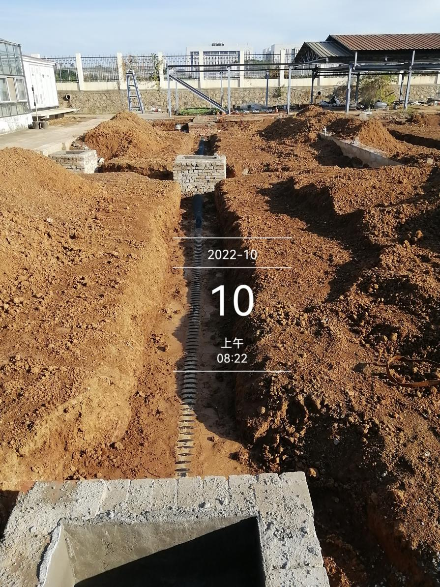
- 土方回填
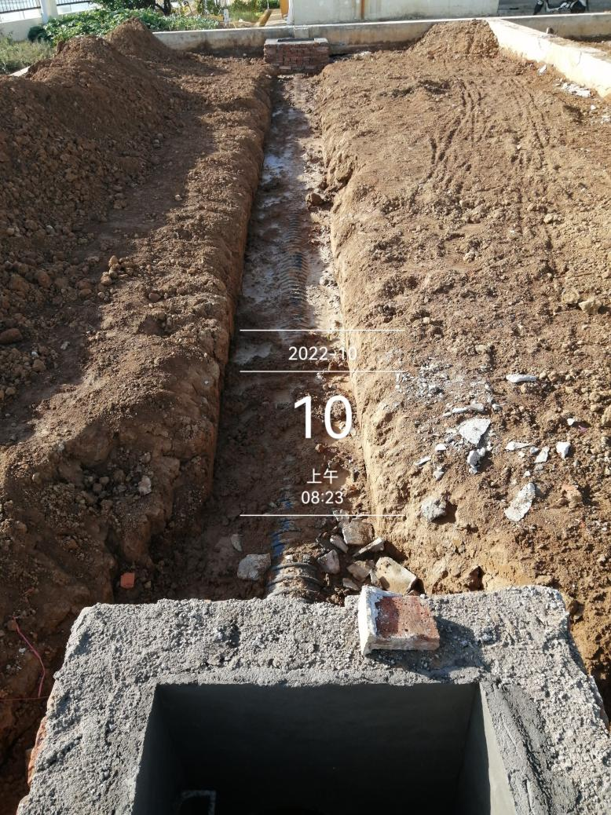

- 化粪池加装井盖
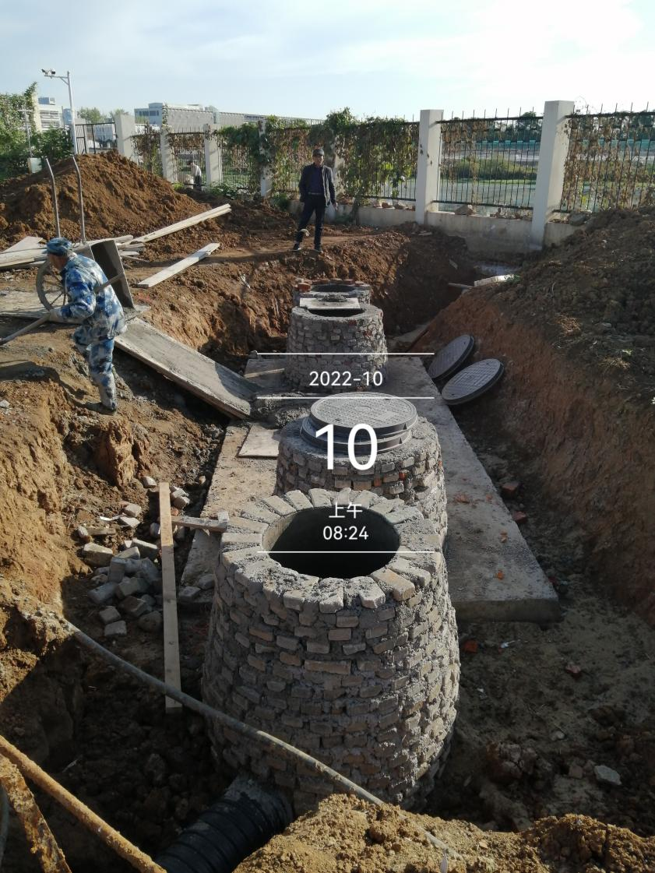

跟 踪 日 记
工程名称 | 华中农业大学油菜高通量快速育种平台建设工程
时 间 | 2022年10月11日
记录人 | 詹卫军 郭婧 隆洁颖
- 现场沉淀池井盖加装完成
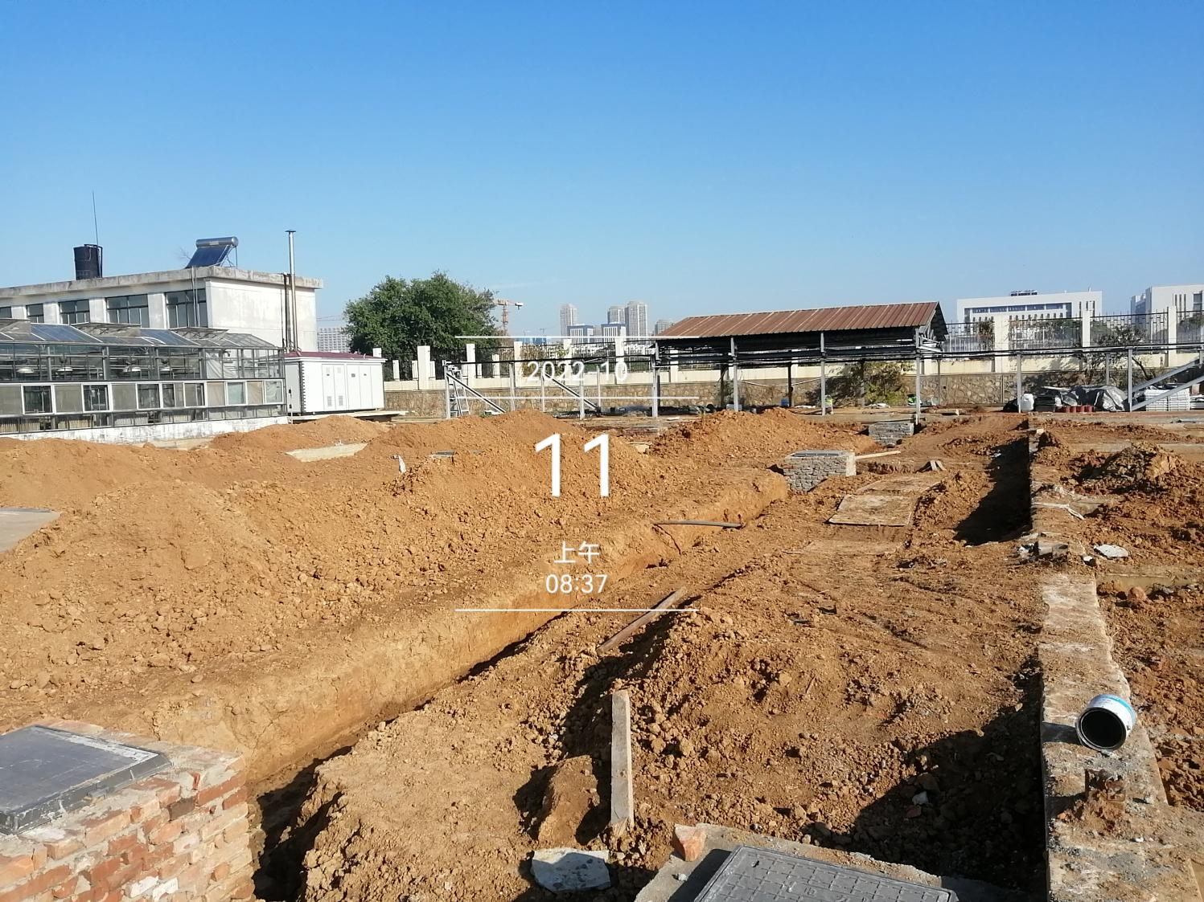
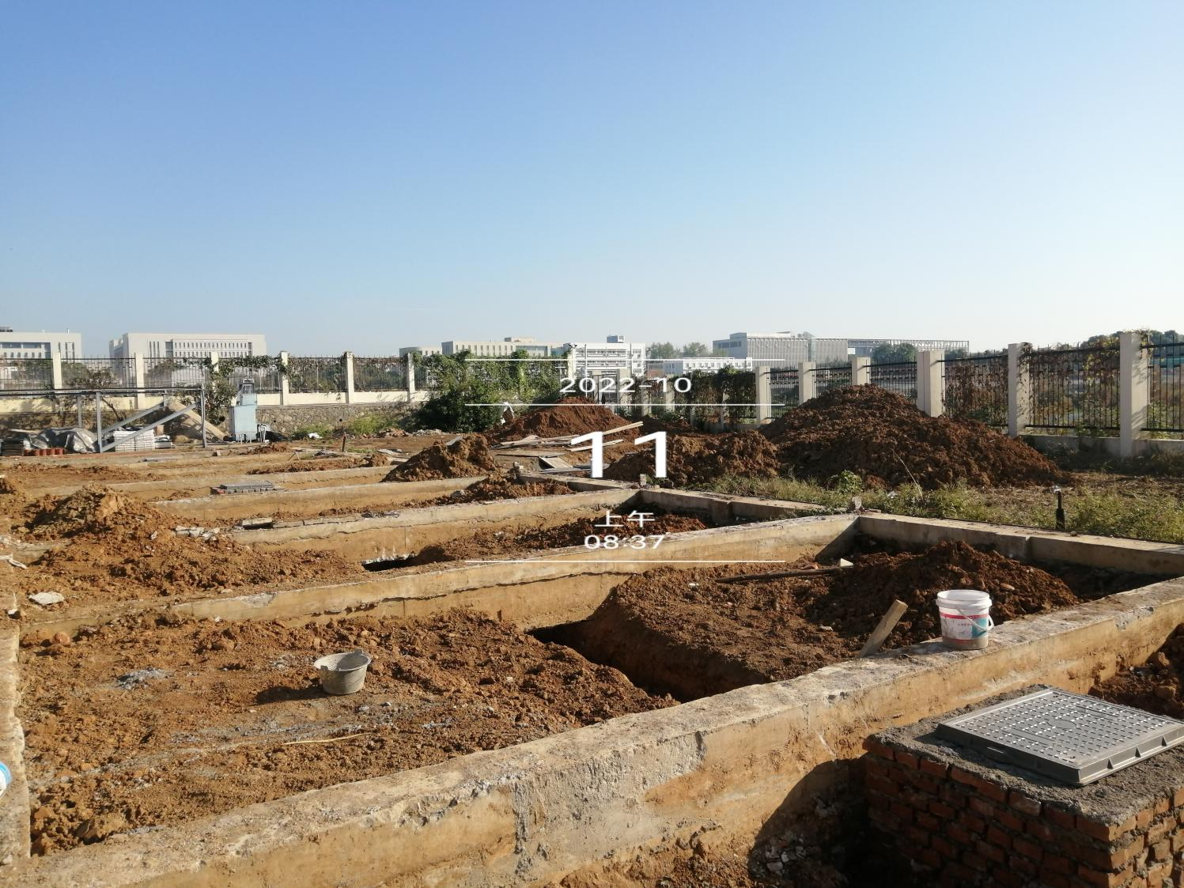

跟 踪 日 记
工程名称 | 华中农业大学油菜高通量快速育种平台建设工程
时 间 | 2022年10月12日
记录人 | 詹卫军 郭婧 隆洁颖
现场无人施工
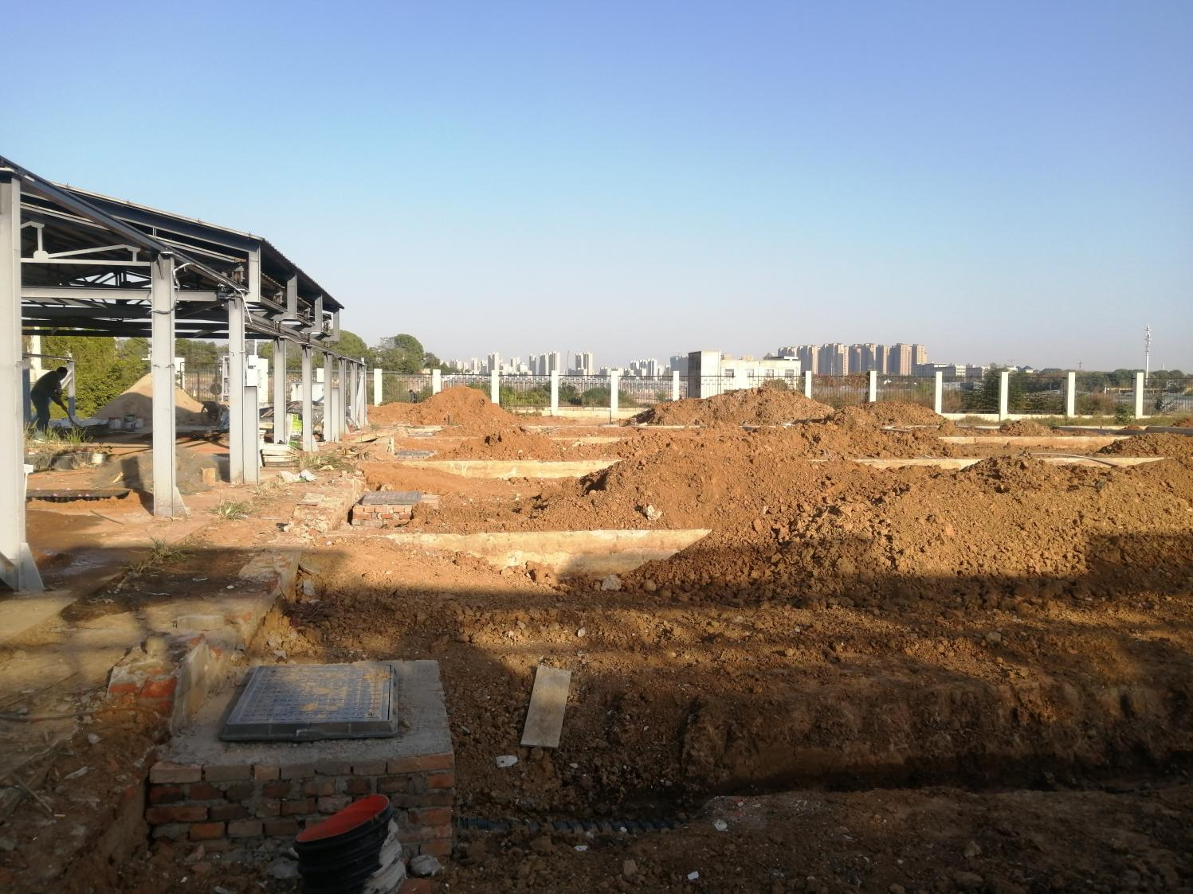
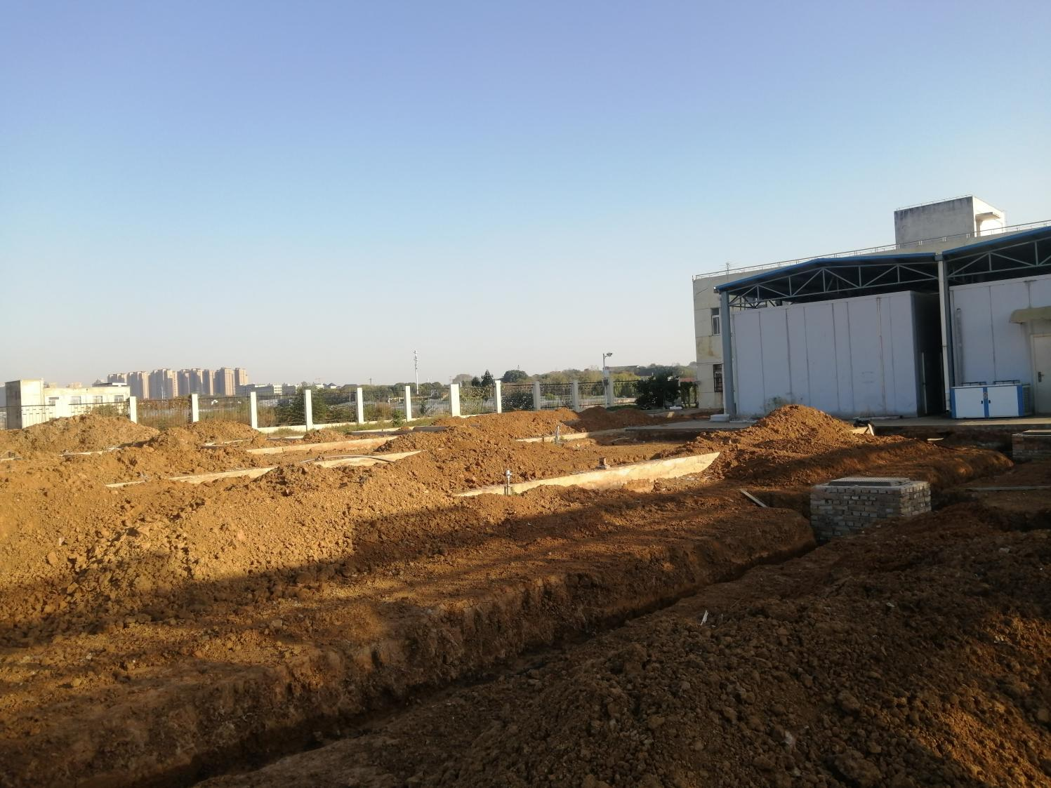

跟 踪 日 记
工程名称 | 华中农业大学油菜高通量快速育种平台建设工程
时 间 | 2022年10月14日
记录人 | 詹卫军 郭婧 隆洁颖
现场无人施工

